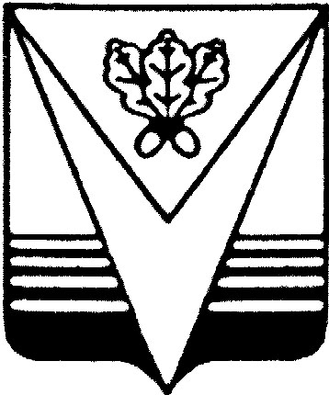
БОРИСОГЛЕБСКИЙ ГОРОДСКОЙ ОКРУГ
ВОРОНЕЖСКОЙ ОБЛАСТИ
ГЛАВА БОРИСОГЛЕБСКОГО ГОРОДСКОГО ОКРУГА

ПОСТАНОВЛЕНИЕ

от 14.05.2020 г. № 17

О признании утратившими силу постановлений главы Борисоглебского городского округа Воронежской области

В соответствии с Градостроительным кодексом Российской Федерации от 29.12.2004г. № 190-ФЗ, Уставом Борисоглебского городского округа Воронежской области, Положением о публичных слушаниях, общественных обсуждениях в Борисоглебском городском округе Воронежской области по вопросам градостроительным вопросам, утвержденным решением Борисоглебской городской Думы от 25.10.2018г. № 238, в связи с продлением действия ограничительных мер, установленных указом губернатора Воронежской области от 13.05.2020 г. № 184-у, и проведением публичных слушаний в иные сроки

ПОСТАНОВЛЯЮ:

- Признать утратившими силу постановления главы Борисоглебского городского округа Воронежской области:
- от 20.03.2020 г. № 8 «О проведении публичных слушаний по вопросам предоставления разрешений на отклонение от предельных параметров разрешенного строительства и реконструкции объектов капитального строительства»;
- от 02.04.2020 г. № 12 «О внесении изменений в постановление главы Борисоглебского городского округа Воронежской области от 20.03.2020 г. № 8 «О проведении публичных слушаний по вопросам предоставления разрешений на отклонение от предельных параметров разрешенного строительства и реконструкции объектов капитального строительства»».
2. Настоящее постановление опубликовать в газете «Муниципальный вестник Борисоглебского городского округа Воронежской области» и разместить на официальном сайте администрации Борисоглебского городского округа Воронежской области в сети «Интернет».

Глава Борисоглебского городского округа Е.О. Агаева

